ДЕПАРТАМЕНТ СРЕДНЕГО ПРОФЕССИОНАЛЬНОГО И НАЧАЛЬНОГО ПРОФЕССИОНАЛЬНОГО ОБРАЗОВАНИЯ

ОГБПОУ «ТТИТ»

Программирование на стороне сервера. Часть 1.

Реализация MVC паттерна.

Студент группы 484 _______________ Шачнев А.А.

Преподаватель _______________ Пермяков В.В.

# 

# Основная часть

application/core/db.php

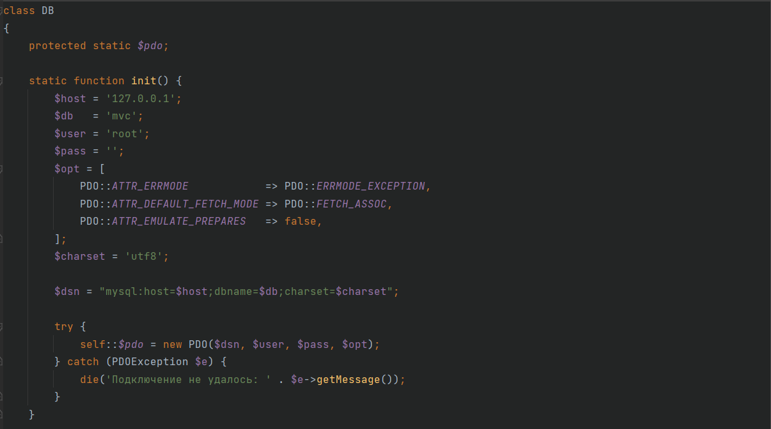

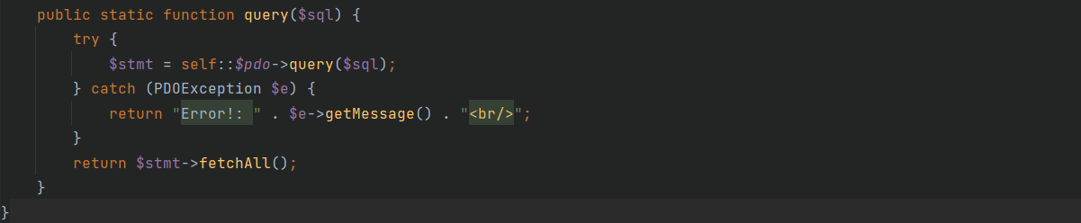

application/bootstrap.php

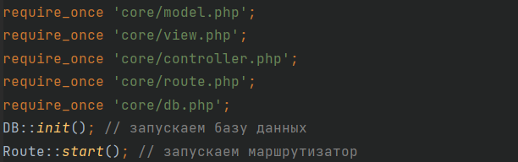

application/models/model_portfolio.php

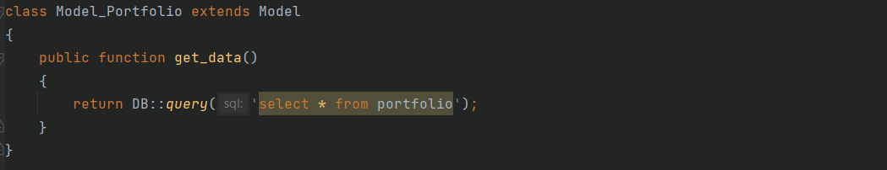

application/views/portfolio_view.php



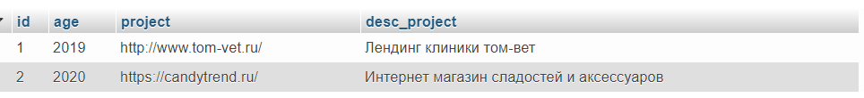

table: portfolio

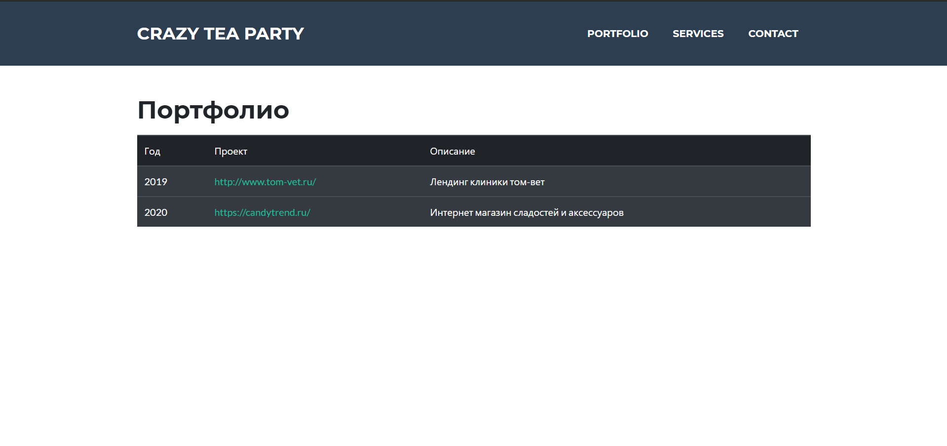

url: http://localhost/portfolio

# Дополнительное задание

